Олимпиада — это интеллектуальный спорт. А как и в любом виде спорта, чтобы достичь результатов, победить, нужно тренироваться. Для этого существуют не только дополнительная литература, книги, но и специальные кружки, где учатся применять приобретенные знания в решении практических задач.
Всероссийская олимпиада школьников – массовое ежегодное мероприятие по работе с одаренными школьниками в системе российского образования. Это система охватывает 24 предметные олимпиады.
Олимпиада проводится в течение учебного года, включает четыре этапа: школьный, муниципальный, региональный и заключительный. Заключительный этап проводится в субъектах Российской Федерации, отобранных на основании заявок.
Победители и призеры заключительного этапа получают диплом, дающий право поступления при наличии аттестата без экзаменов в любой университет Российской Федерации по профилю олимпиады и награждаются специальной премией Правительства Российской Федерации.

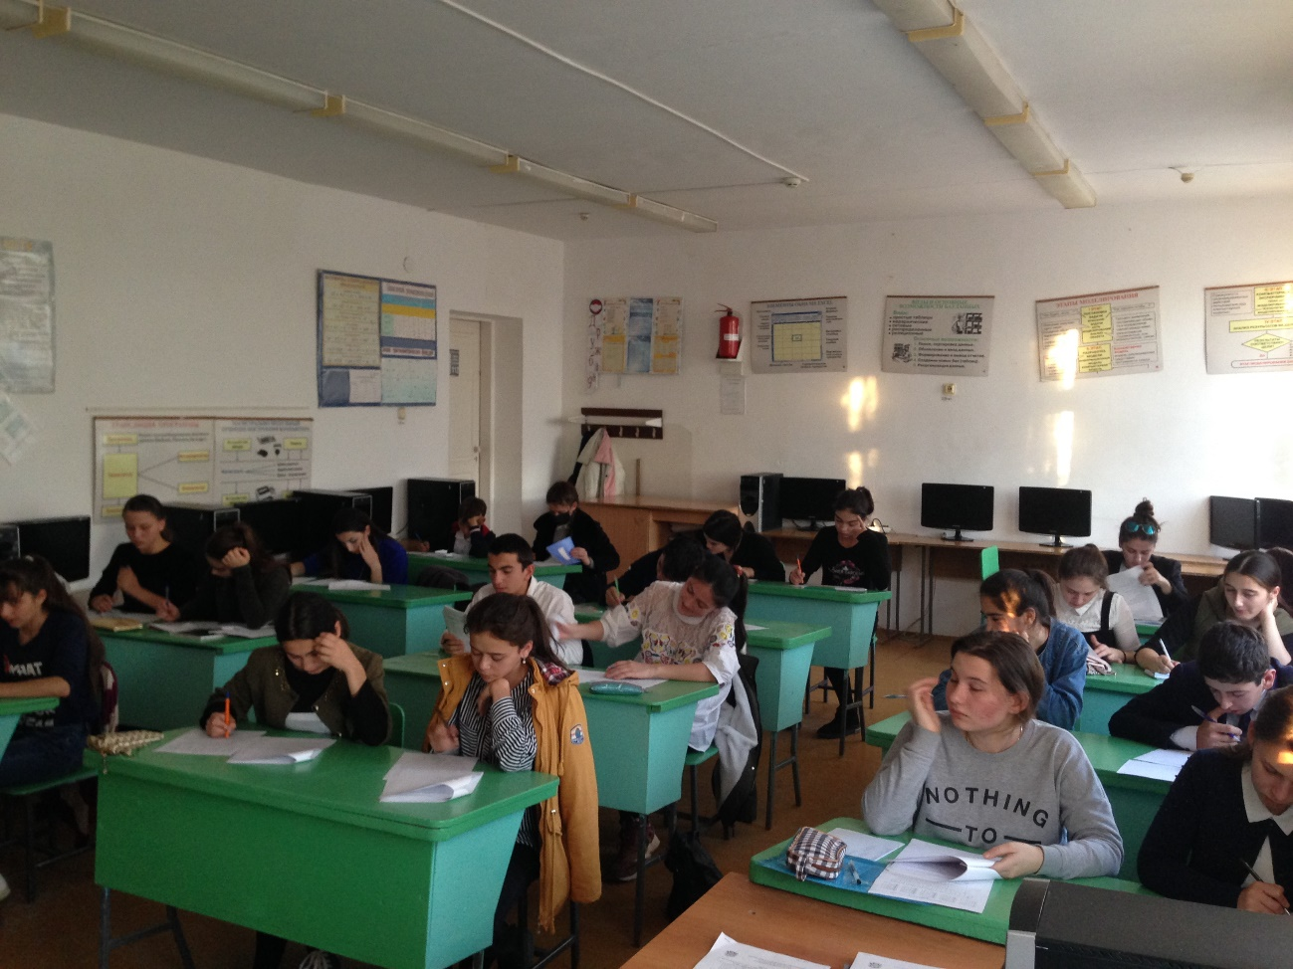
В период с 15.09.18г. по 21.10.18г. был проведен школьный этап олимпиад, по предметам:
- ОБЖ
- литература
- биология
- искусство
- экология
- английский язык
- право
- обществознание
- физика
- русский язык
- география
- история
- химия
- физическая культура
- экономика
- астрономия
- математика
- немецкий язык
- технология
- информатика
Участие приняли 17 образовательных учреждений Тарумовского района. Участникам была предоставлена возможность проявить свои знания, многие из которых набрали высокие баллы, и прошли в муниципальный этап.
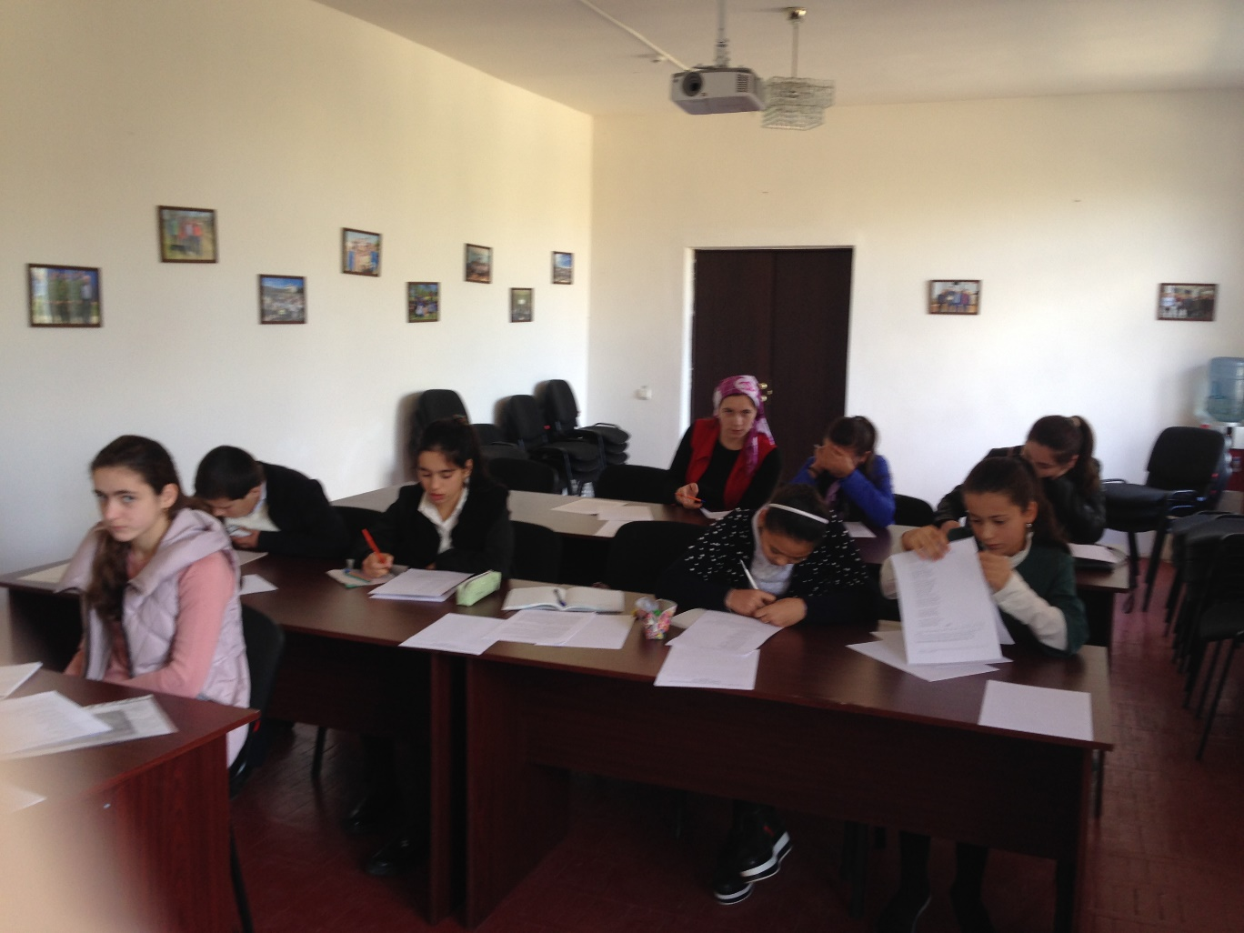

Подготовила: методист Алиева Д.И.

